**Фотоотчет Квест-игра**

**«В поисках Осени»**

**«Падают, падают листья –**

**В нашем саду листопад…**

**Желтые, красные листья**

**По ветру вьются, летят.**

**Птицы на юг улетают –**

**Гуси, грачи, журавли.**

**Вот уж последняя стая**

**Крыльями машет вдали.**

**«Дремучий лес»**

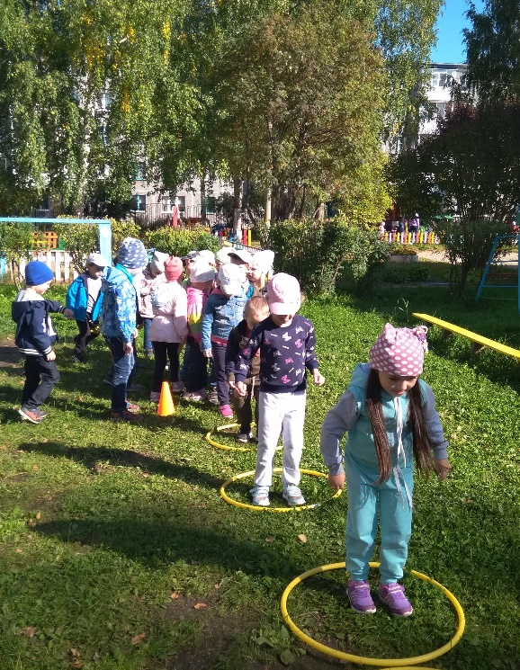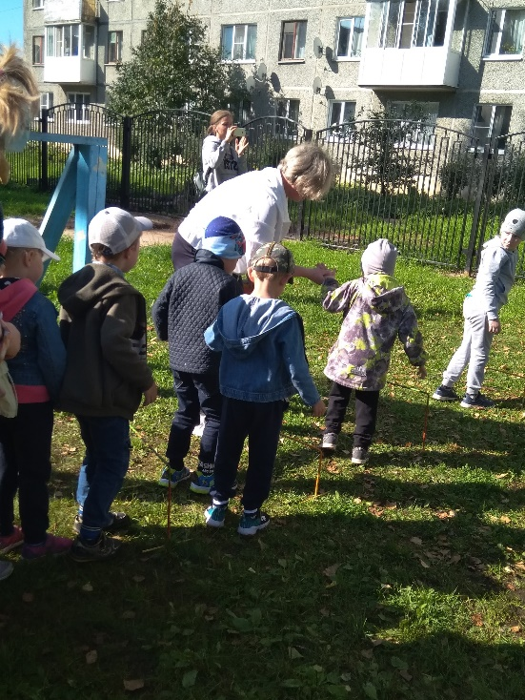

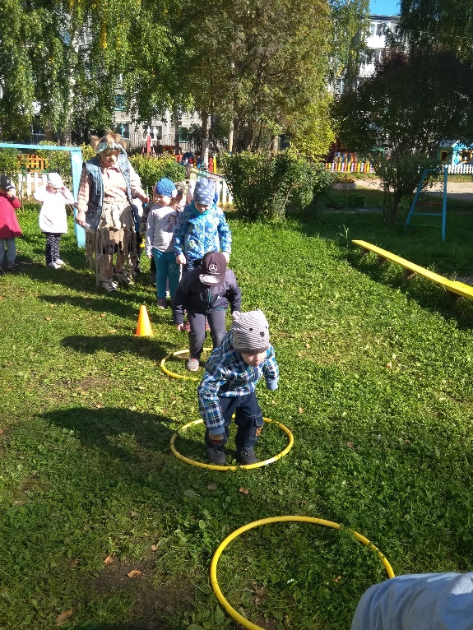 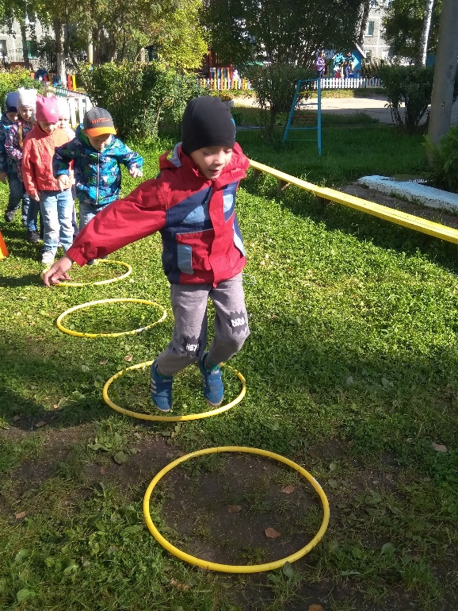

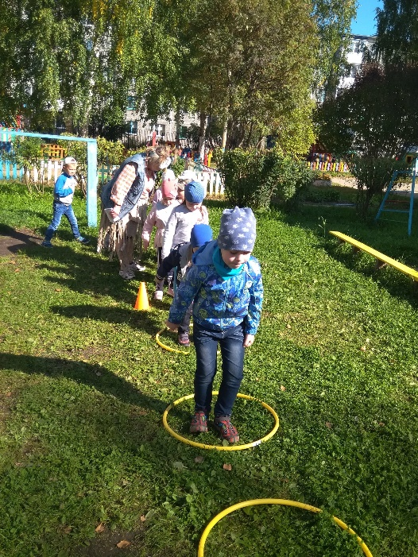

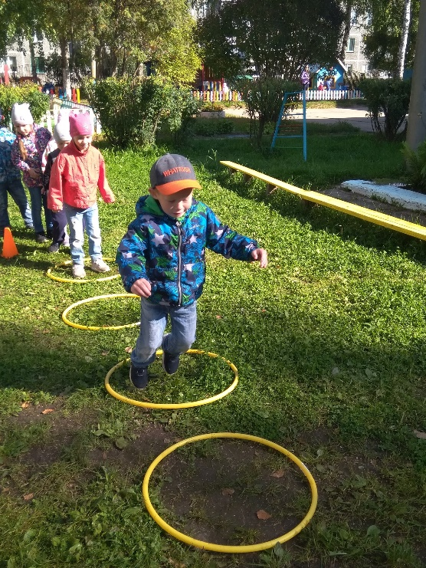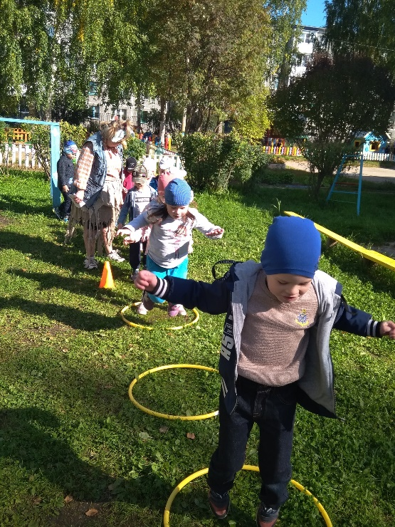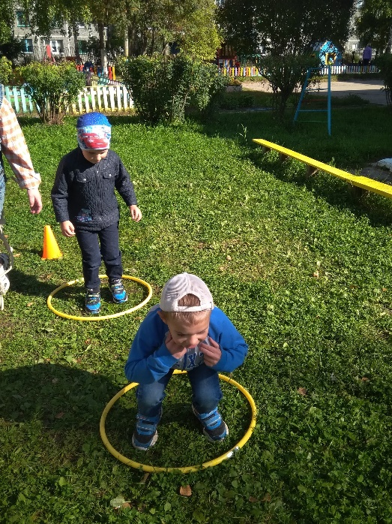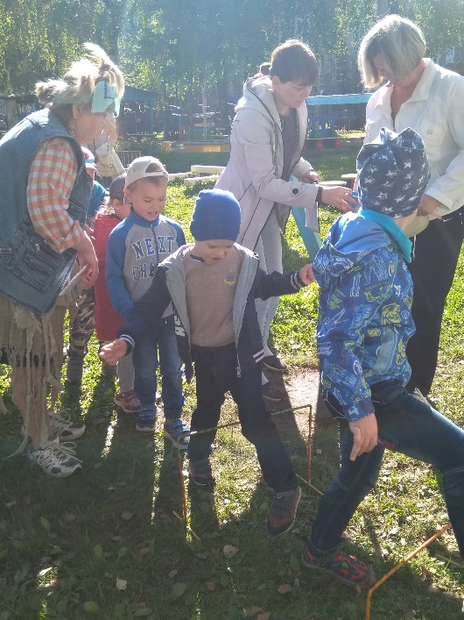

**«Шашлык из осенних листьев»**

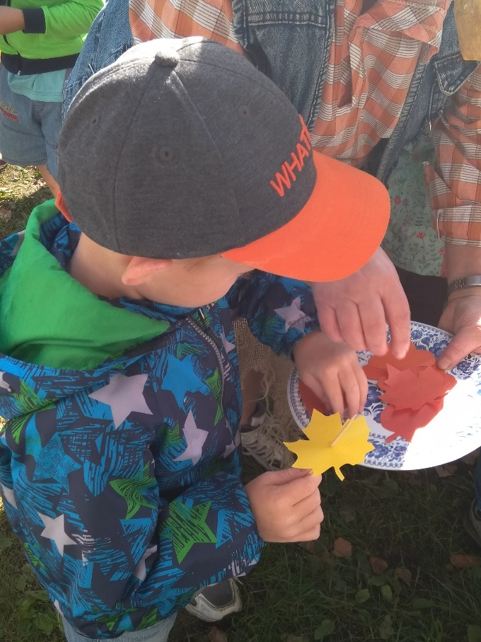 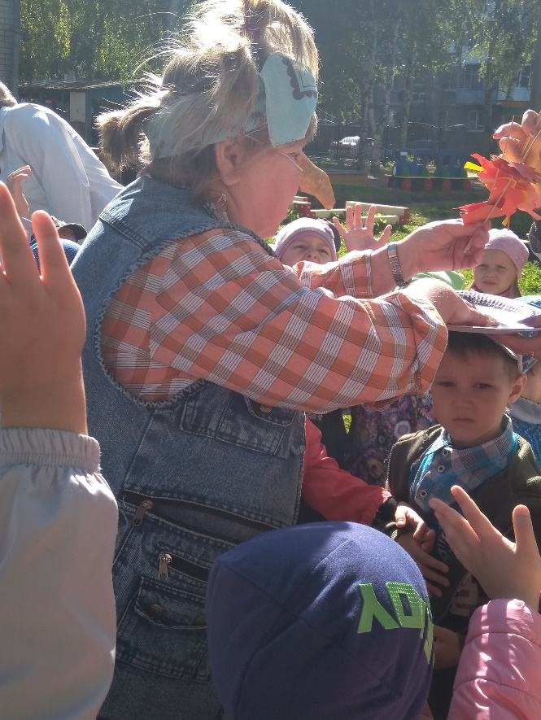

**«Речевая игра» и «Загадки»**

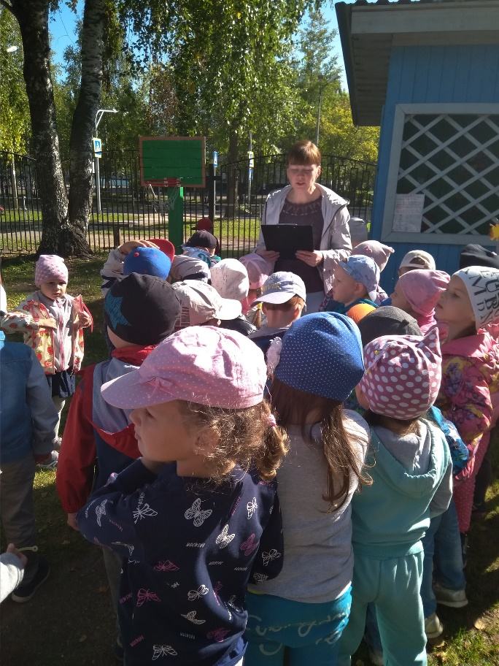 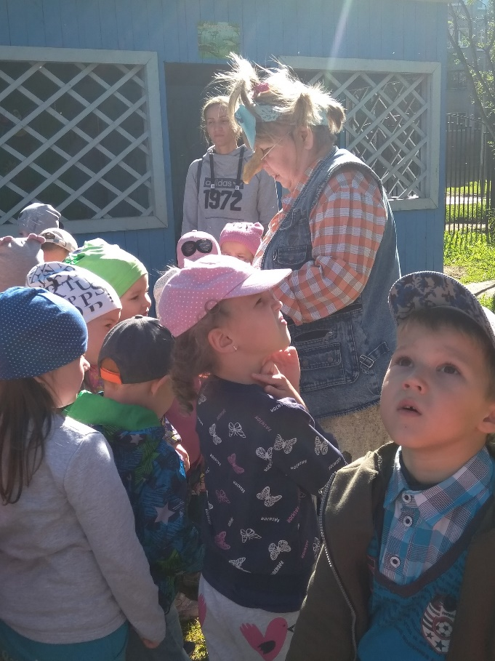

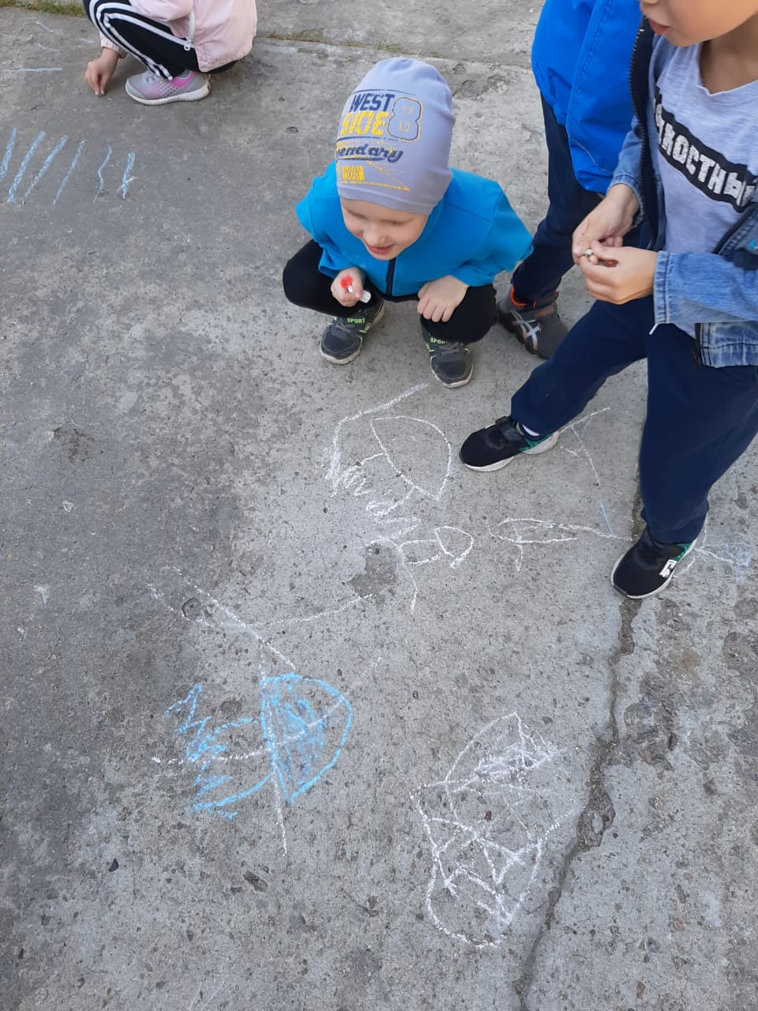 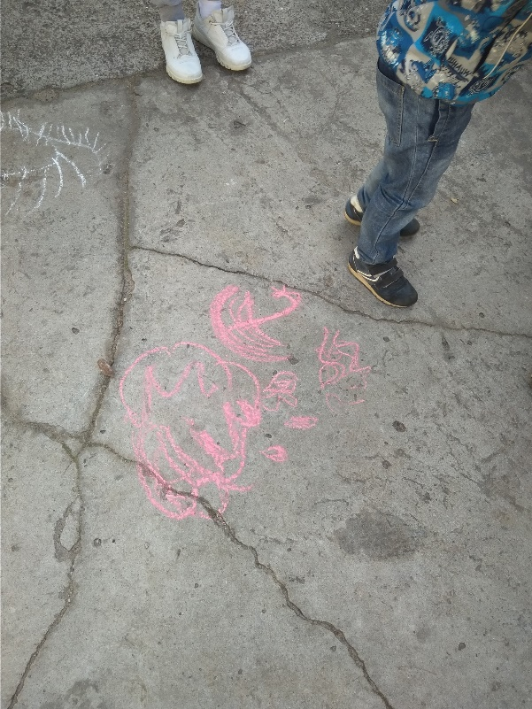

**«Рисуем признаки осени»**

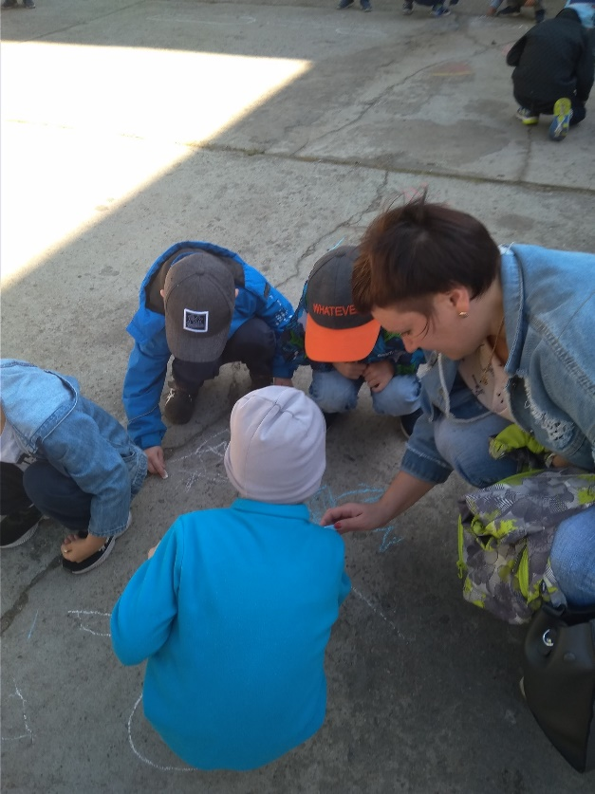 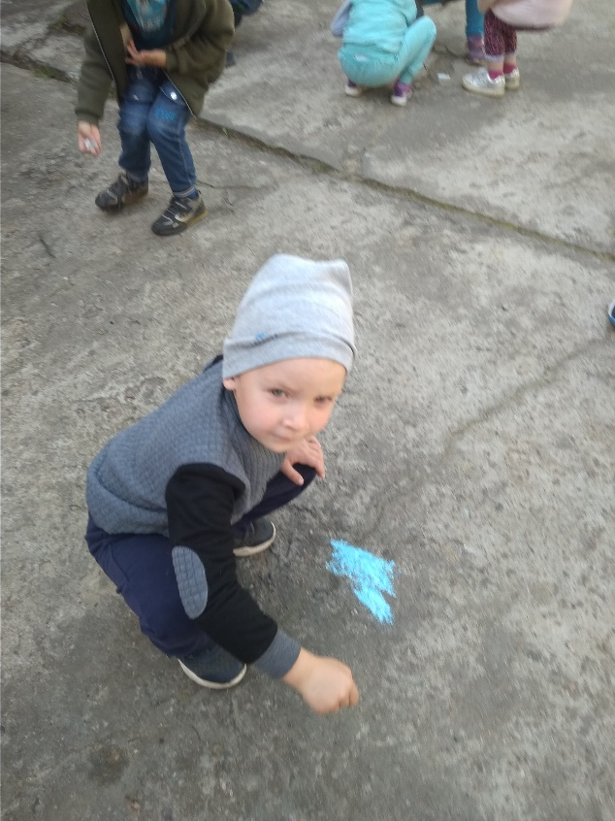

**Появляется Осень…**

**Я – Осень золотая,**

**Поклон вам мой, друзья!**

**Давно уже мечтаю о встрече с вами я.**

**Вы любите, когда я прихожу?**

**Я красоту повсюду навожу.**

**Смотри, уж в золотой, багряный лес.**

**Скользнул луч солнца золотой с небес,**

**И на земле ковер лежит златой,**

**Лишь только осенью увидите такой.**

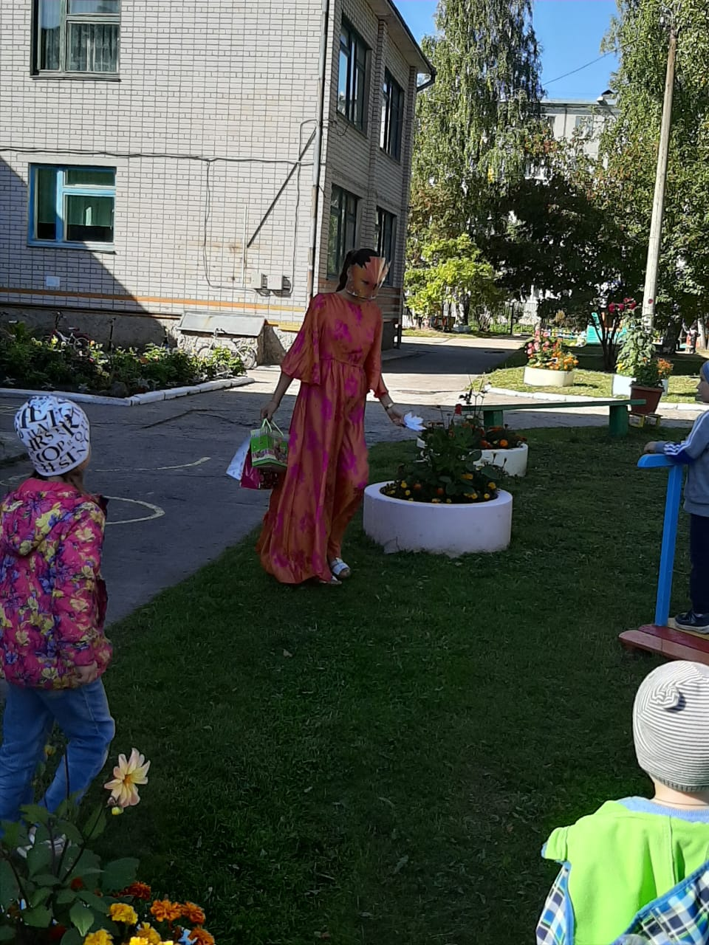

***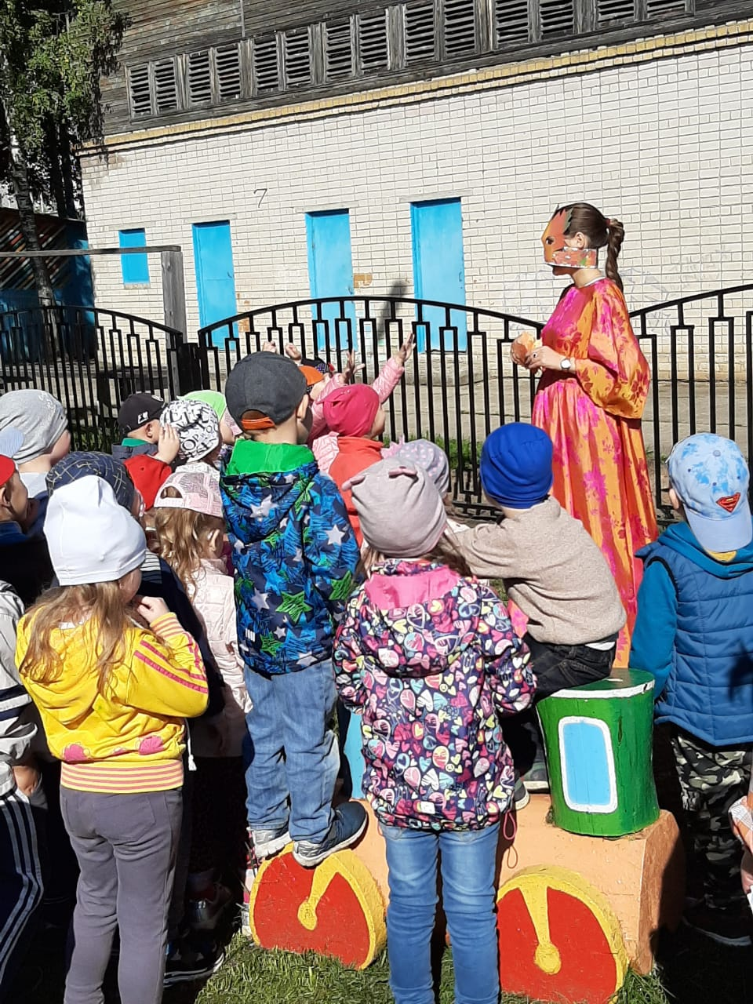*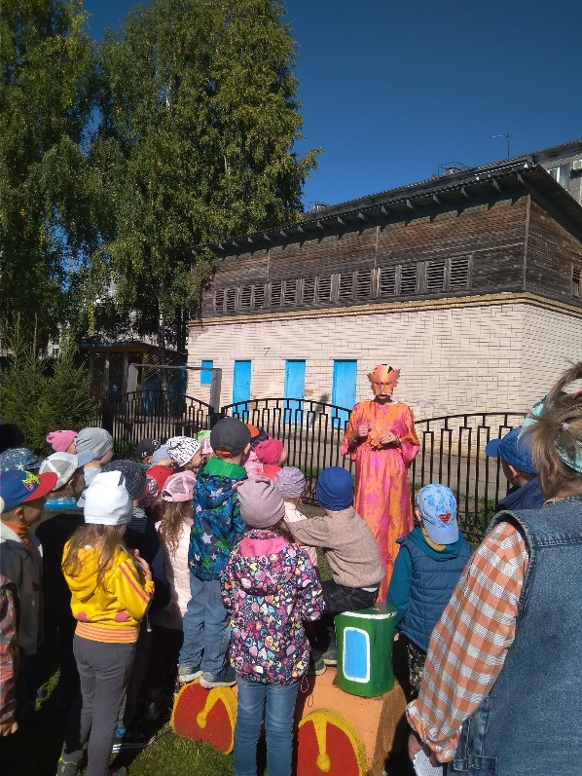**

**Игры с Осенью.**

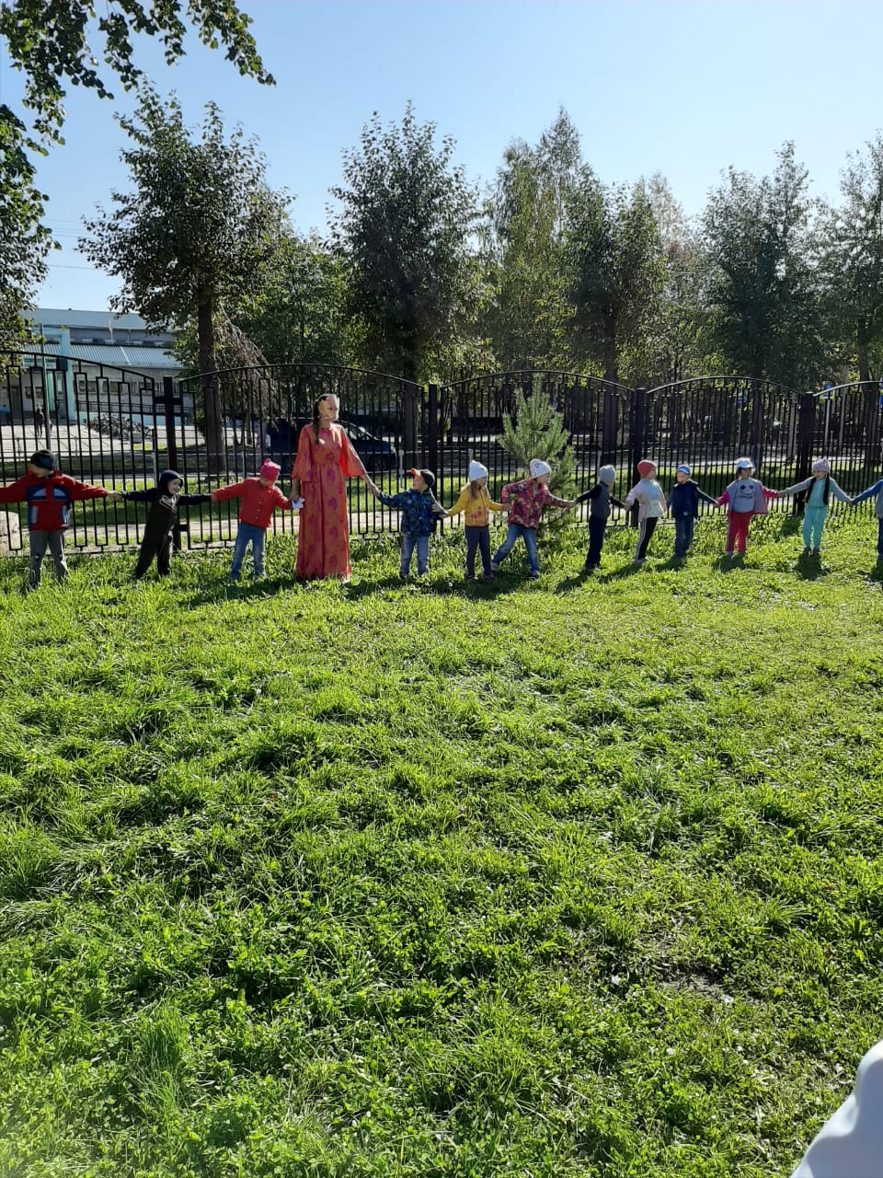 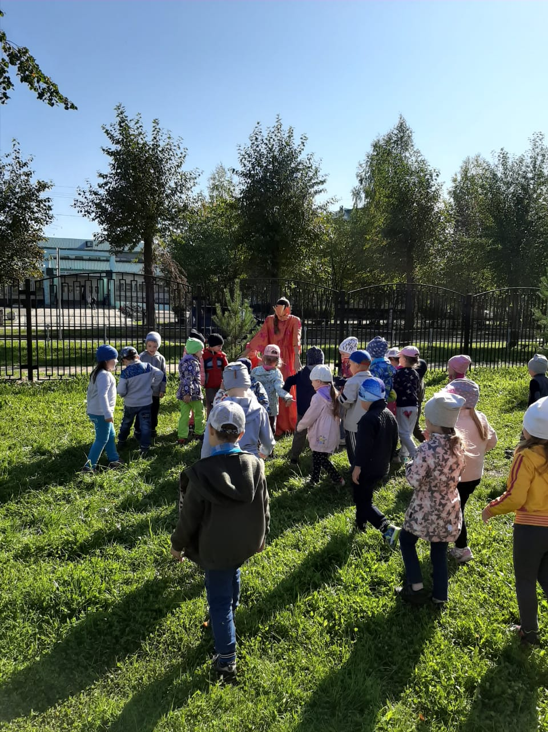

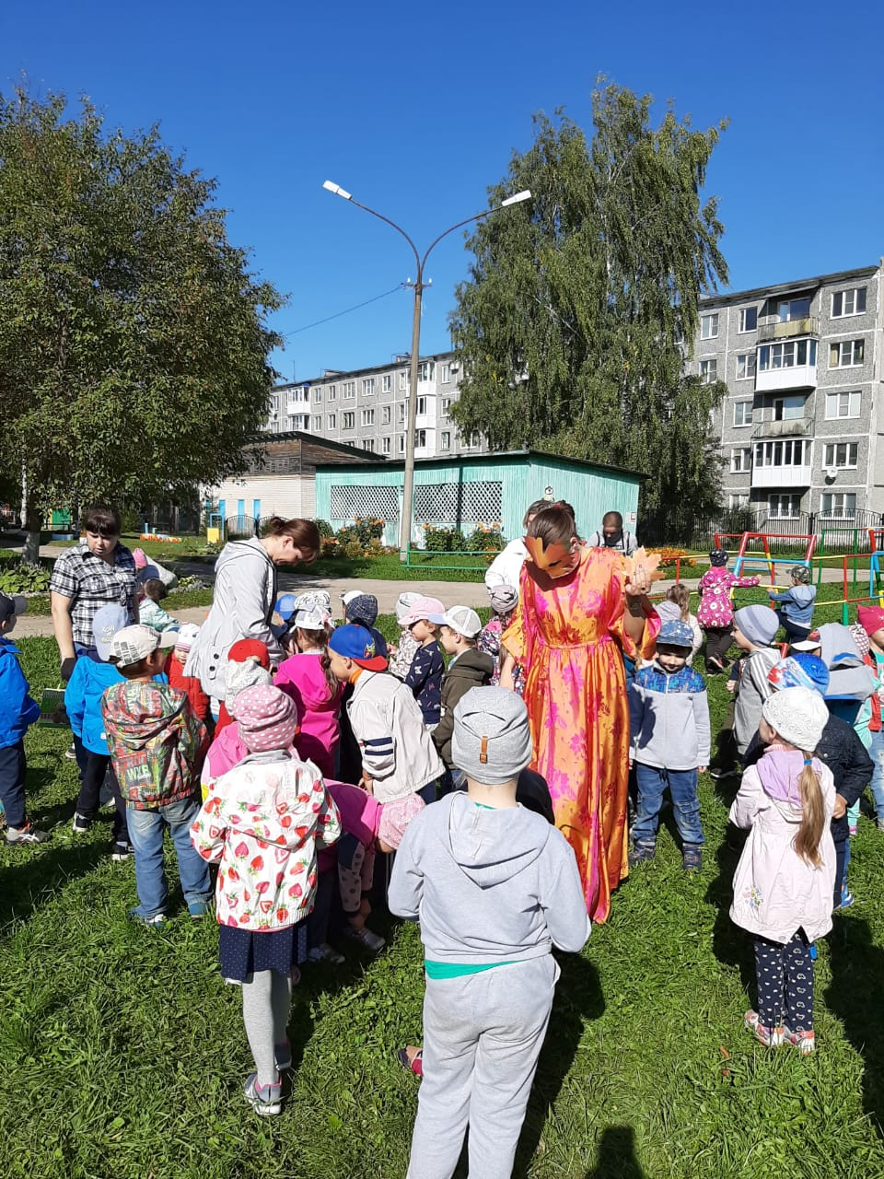 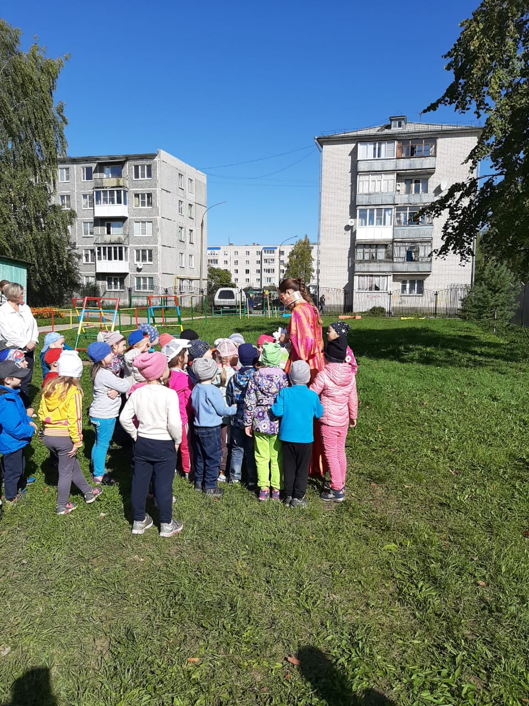

**В завршении Осень угощает подарками…**

**Воспитатель: Ерофеевская Алина Олеговна**